SỞ GD&ĐT VĨNH LONG  TRƯỜNG THPT MANG THÍT | ĐỀ ÔN TẬP CHƯƠNG 9  Môn: CÔNG NGHỆ NÔNG NGHIỆP 12  Thời gian làm bài: 50 phút, không kể thời gian phát đề  ĐỀ ÔN TẬP CHƯƠNG 9 — ĐỀ SỐ 5
Họ, tên thí sinh: ……………………………………………… Số báo danh: ……………………… Mã đề: 1095
PHẦN I. Thí sinh trả lời từ câu 1 đến câu 24. Mỗi câu hỏi thí sinh chỉ chọn một phương án.
Câu 1. Vai trò quan trọng nhất của phòng bệnh trong nuôi trồng thủy sản là
A. Hạn chế dịch bệnh, giảm thiệt hại và nâng cao hiệu quả nuôi trồng.
B. Hạn chế dịch bệnh, giảm thiệt hại và làm giảm hiệu quả nuôi trồng.
C. Tăng thêm dịch bệnh, giảm thiệt hại và nâng cao hiệu quả nuôi trồng.
D. Hạn chế dịch bệnh, tăng thiệt hại và nâng cao hiệu quả nuôi trồng.
Câu 2. Bệnh lồi mắt trên cá rô phi bùng phát gây thiệt hại lớn chủ yếu vì
A. Cá sinh trưởng rất nhanh, ít chết và lây lan chậm trong ao nuôi cá.
B. Cá bỏ ăn, chết nhiều và lây lan nhanh trong ao.
C. Cá bỏ ăn, chết nhiều và không lây lan trong ao nuôi cá hiện nay.
D. Cá ăn mạnh, chết nhiều và lây lan nhanh trong ao nuôi cá hiện nay.
Câu 3. Nguyên nhân trực tiếp gây bệnh gan thận mủ trên cá tra nuôi là
A. Virus đốm trắng kí sinh trong gan và thận của cá tra nuôi ao đất.
B. Virus thần kinh kí sinh trong gan và thận của cá tra nuôi ao đất.
C. Vi khuẩn Edwardsiella ictaluri gây tổn thương gan thận cá.
D. Vi khuẩn Streptococcus gây tổn thương gan thận cá tra nuôi.
Câu 4. Cá biển bị bệnh hoại tử thần kinh thường có biểu hiện đặc trưng là
A. Bơi bình thường, ăn rất khỏe và màu sắc cơ thể cá sáng đẹp hơn.
B. Bơi bình thường, ăn rất khỏe và màu sắc cơ thể cá không đổi thay.
C. Bơi khỏe mạnh, ăn rất khỏe và màu sắc cơ thể cá sáng đẹp hơn hẳn.
D. Bơi bất thường, bỏ ăn và thân cá sẫm màu dần.
Câu 5. Bệnh đốm trắng trên tôm thẻ chân trắng do virus gây ra thuộc nhóm
A. Bệnh do vi khuẩn, lây lan chậm, ít gây chết cho tôm nuôi.
B. Bệnh nguy hiểm, lây lan nhanh, gây chết hàng loạt tôm nuôi.
C. Bệnh nguy hiểm, lây lan chậm, gây chết hàng loạt tôm nuôi.
D. Bệnh do nấm gây, lây lan nhanh, gây chết hàng loạt tôm nuôi.
Câu 6. Trong tam giác bệnh, biện pháp cắt đứt yếu tố môi trường là
A. Tiêm vaccine cho cá nuôi và dùng thuốc trị bệnh cho cá trong ao nuôi.
B. Chọn giống cá sạch bệnh và kiểm dịch giống trước khi thả nuôi cá.
C. Quản lí chất lượng nước, giữ môi trường nuôi ổn định.
D. Chọn giống cá sạch bệnh và tiêm vaccine phòng bệnh cho cá nuôi.
Câu 7. Vaccine dùng qua đường ngâm cho cá giống có ưu điểm nổi bật là
A. Chỉ dùng được cho cá bố mẹ, tốn nhiều công lao động bắt cá từng con.
B. Chỉ dùng được cho cá bố mẹ, không cần pha loãng vaccine trước ngâm.
C. Dùng được cho mọi loài cá, không cần tuân thủ liều lượng khuyến cáo.
D. Dùng cho nhiều cá cùng lúc, ít gây căng thẳng cá.
Câu 8. Ứng dụng kháng thể IgY trong phòng bệnh thủy sản dựa trên nguyên lí
A. Kháng thể từ lòng đỏ trứng giúp cá tăng sức đề kháng.
B. Kháng thể từ lòng đỏ trứng giúp cá giảm sức đề kháng bệnh tật.
C. Enzyme từ lòng đỏ trứng giúp cá tăng sức đề kháng bệnh tật hơn.
D. Kháng thể từ lòng đỏ trứng thay thế hoàn toàn thức ăn cho cá.
Câu 9. Chiết xuất tỏi bổ sung vào thức ăn thủy sản có tác dụng hỗ trợ là
A. Kích thích cá và tôm nuôi bỏ ăn, giảm sức đề kháng với mầm bệnh lạ.
B. Kích thích cá và tôm nuôi bỏ ăn, tăng sức đề kháng với mầm bệnh lạ.
C. Kháng khuẩn, kích thích ăn và tăng sức đề kháng.
D. Kháng khuẩn, kích thích ăn và thay thế vaccine phòng bệnh cho cá.
Câu 10. Kĩ thuật PCR trong chẩn đoán bệnh thủy sản cho phép người nuôi
A. Đo trực tiếp hàm lượng oxy hòa tan trong nước ao nuôi cá mỗi ngày nay.
B. Đo trực tiếp hàm lượng oxy hòa tan trong nước bể ương cá giống nay.
C. Cân trực tiếp khối lượng trung bình của đàn cá nuôi trong ao mỗi tuần.
D. Phát hiện sớm mầm bệnh với độ nhạy khá cao.
Câu 11. Phòng bệnh tốt cho thủy sản giúp giảm rủi ro cho người tiêu dùng vì
A. Sản phẩm ít tồn dư thuốc, an toàn hơn cho sức khỏe.
B. Sản phẩm nhiều tồn dư thuốc, an toàn hơn cho sức khỏe người dùng.
C. Sản phẩm ít tồn dư thuốc, kém an toàn hơn cho sức khỏe người dùng.
D. Sản phẩm nhiều tồn dư thuốc, kém an toàn cho sức khỏe người dùng.
Câu 12. Biện pháp phòng bệnh hoại tử thần kinh hiệu quả cho cá biển là
A. Thả chung mọi lô cá giống, không cần xét nghiệm virus gây bệnh thần kinh.
B. Dùng cá bố mẹ sạch virus, xét nghiệm giống trước thả.
C. Dùng cá bố mẹ sạch virus, thả chung mọi lô giống vào bể ương giống.
D. Thả chung mọi lô cá giống, không cần kiểm tra sức khỏe cá giống trước.
Câu 13. Khi dùng thuốc trị bệnh cho thủy sản, nguyên tắc bắt buộc phải tuân thủ là
A. Dùng thuốc càng nhiều càng tốt, không cần theo hướng dẫn của nhà sản xuất thuốc.
B. Dùng thuốc càng nhiều càng tốt, không cần ghi chép hồ sơ dùng thuốc thú y.
C. Dùng thuốc tùy ý theo kinh nghiệm, không cần chẩn đoán đúng bệnh của cá.
D. Đúng thuốc, đúng liều, đúng cách và đủ thời gian.
Câu 14. Bệnh gan thận mủ trên cá tra thường gây thiệt hại nặng ở giai đoạn
A. Cá giống và cá nhỏ trong giai đoạn ương nuôi cá.
B. Cá giống và cá nhỏ trong giai đoạn thu hoạch cá thương phẩm lớn.
C. Cá thương phẩm lớn trong giai đoạn ương nuôi cá giống nhỏ hiện nay.
D. Cá thương phẩm lớn trong giai đoạn thu hoạch cá giống nhỏ hiện nay.
Câu 15. Dấu hiệu sớm giúp phát hiện bệnh đốm trắng trên tôm thẻ nuôi là
A. Tôm ăn rất mạnh, bơi khỏe và vỏ tôm sáng bóng bình thường như trước đây.
B. Tôm giảm ăn, bơi tấp bờ và ruột tôm rỗng dần.
C. Tôm giảm ăn, bơi khỏe mạnh và ruột tôm đầy thức ăn như bình thường.
D. Tôm ăn rất mạnh, bơi tấp bờ và ruột tôm rỗng dần theo thời gian nuôi.
Câu 16. Nguyên tắc dùng chế phẩm sinh học probiotic trong phòng bệnh là
A. Chỉ dùng một lần duy nhất khi cá và tôm đã mắc bệnh nặng trong ao nuôi.
B. Chỉ dùng một lần duy nhất khi cá và tôm đã mắc bệnh nặng trong bể ương.
C. Dùng định kì, đúng liều để duy trì vi sinh có lợi.
D. Dùng định kì, đúng liều để thay thế hoàn toàn thức ăn cho cá và tôm.
Câu 17. Một ao cá rô phi có cá lồi mắt, chết tăng trong ngày nắng nóng. Việc làm phù hợp nhất là
A. Giảm cho ăn, kiểm tra nước và lấy mẫu cá xét nghiệm.
B. Tăng cho ăn, kiểm tra nước và lấy mẫu cá xét nghiệm bệnh lồi mắt ngay.
C. Bán ngay toàn bộ cá trong ao ra chợ để tránh lây lan bệnh thêm nữa.
D. Xả nước ao bệnh ra kênh chung và lấy nước mới vào ao nuôi cá ngay.
Câu 18. Xét các biện pháp phòng bệnh tổng hợp cho ao tôm sau: (I) Chọn giống tôm sạch bệnh đã xét nghiệm; (II) Xử lí và khử trùng nước cấp vào ao; (III) Thả tôm với mật độ càng dày càng tốt; (IV) Theo dõi sức khỏe tôm hằng ngày. Số biện pháp đúng là
A. Một biện pháp phòng bệnh tổng hợp cho ao tôm đúng nêu trên đây hiện nay.
B. Ba biện pháp phòng bệnh tổng hợp cho ao tôm đúng nêu trên đây.
C. Hai biện pháp phòng bệnh tổng hợp cho ao tôm đúng nêu trên đây hiện nay.
D. Bốn biện pháp phòng bệnh tổng hợp cho ao tôm đúng nêu trên đây hiện nay.
Câu 19. Cho biểu đồ tỉ lệ tôm thẻ chân trắng mắc bệnh đốm trắng theo nhiệt độ nước. Nhận định nào sau đây đúng?
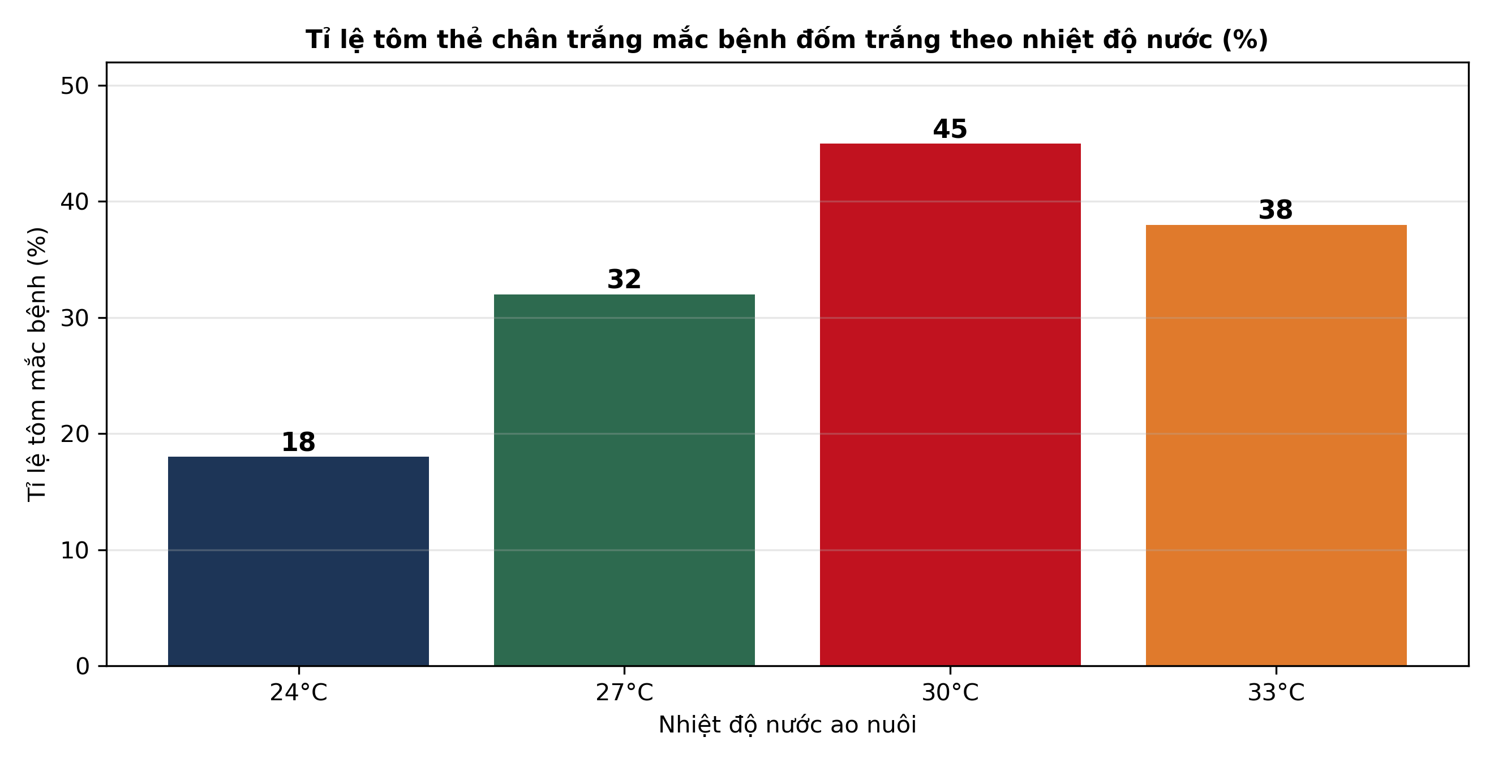
(Nguồn: Số liệu biên soạn theo định dạng số liệu của Tạp chí Khoa học và Công nghệ Thủy sản, 2026.)
A. Nhiệt độ hai mươi bốn độ cho tỉ lệ tôm mắc bệnh đốm trắng cao nhất bốn mức nhiệt.
B. Nhiệt độ hai mươi bảy độ cho tỉ lệ tôm mắc bệnh đốm trắng cao nhất bốn mức.
C. Nhiệt độ ba mươi độ cho tỉ lệ mắc bệnh cao nhất.
D. Nhiệt độ ba mươi ba độ cho tỉ lệ tôm mắc bệnh đốm trắng cao nhất bốn mức nhiệt.
Câu 20. Cho đồ thị tỉ lệ sống của cá tra sau cảm nhiễm vi khuẩn gây bệnh gan thận mủ. Nhận định nào sau đây đúng?
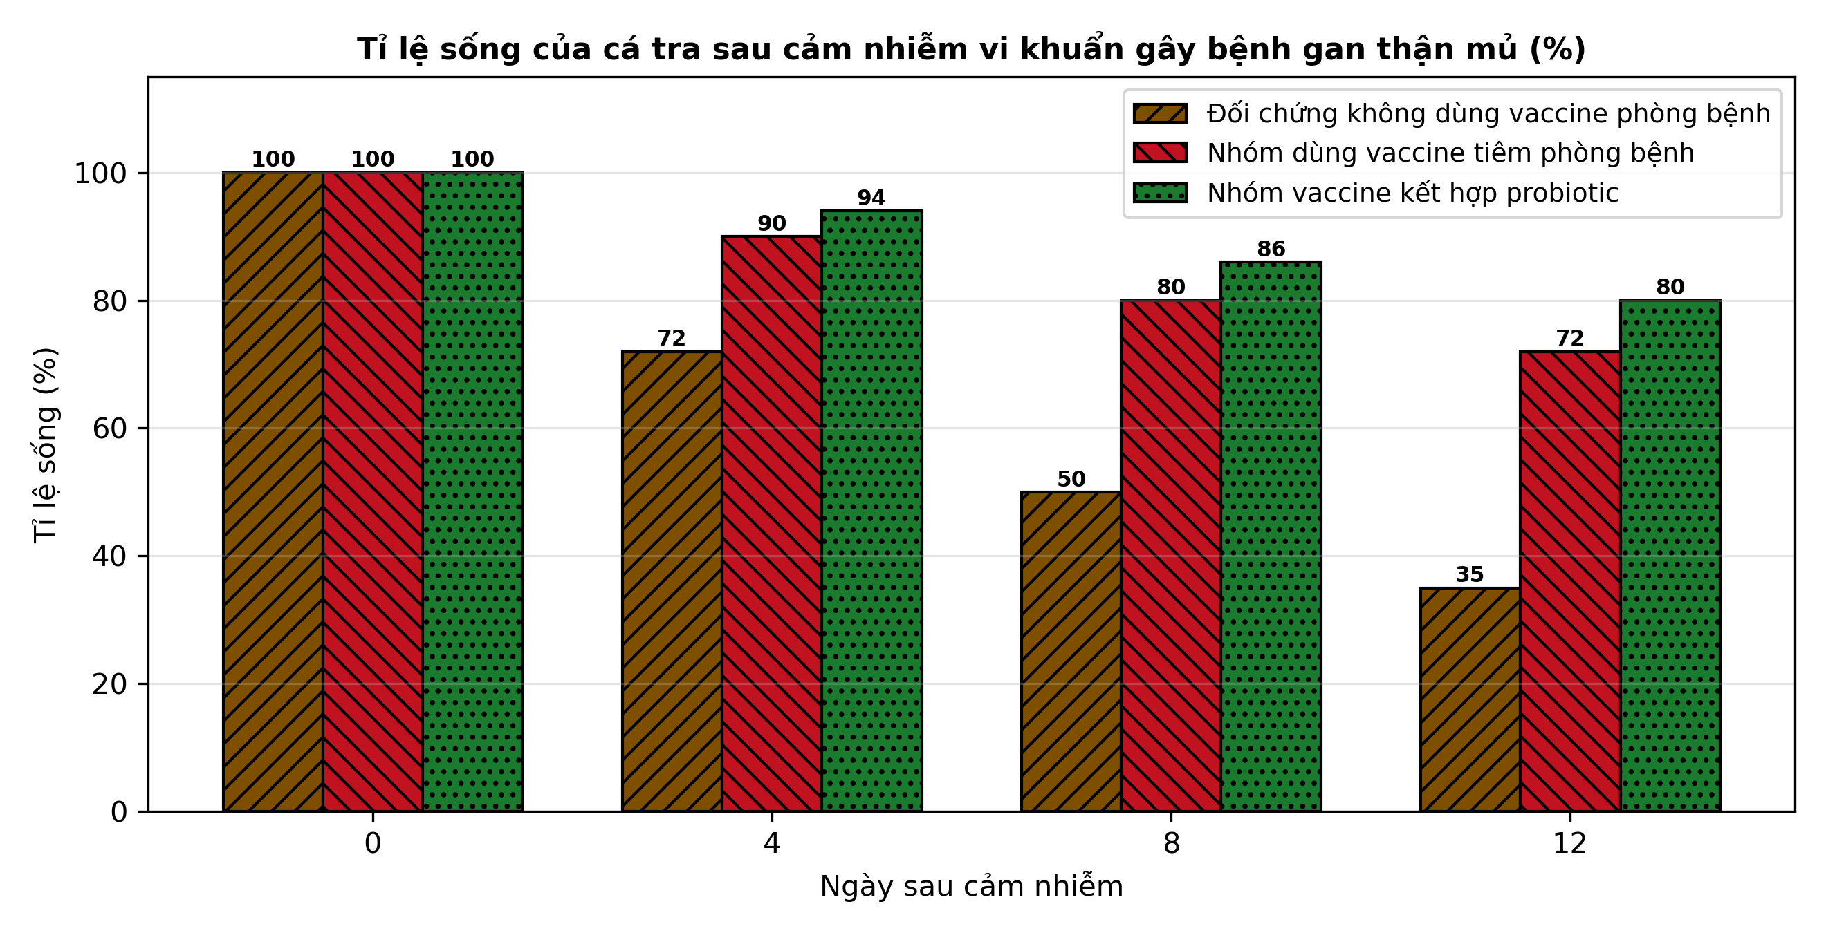
(Nguồn: Số liệu biên soạn theo định dạng số liệu của Tạp chí Khoa học và Công nghệ Thủy sản, 2026.)
A. Nhóm đối chứng cho tỉ lệ sống ở ngày thứ mười hai sau cảm nhiễm cao nhất ba nhóm cá.
B. Nhóm vaccine tiêm cho tỉ lệ sống ở ngày thứ mười hai cao nhất ba nhóm cá tra nuôi.
C. Cả ba nhóm cá tra cho tỉ lệ sống ở ngày thứ mười hai bằng nhau hoàn toàn như nhau.
D. Nhóm vaccine kết hợp probiotic cho tỉ lệ sống ở ngày mười hai cao nhất ba nhóm.
Câu 21. Quan sát sơ đồ quy trình dùng vaccine ngâm cho cá giống. Công đoạn ngay sau khi pha vaccine là
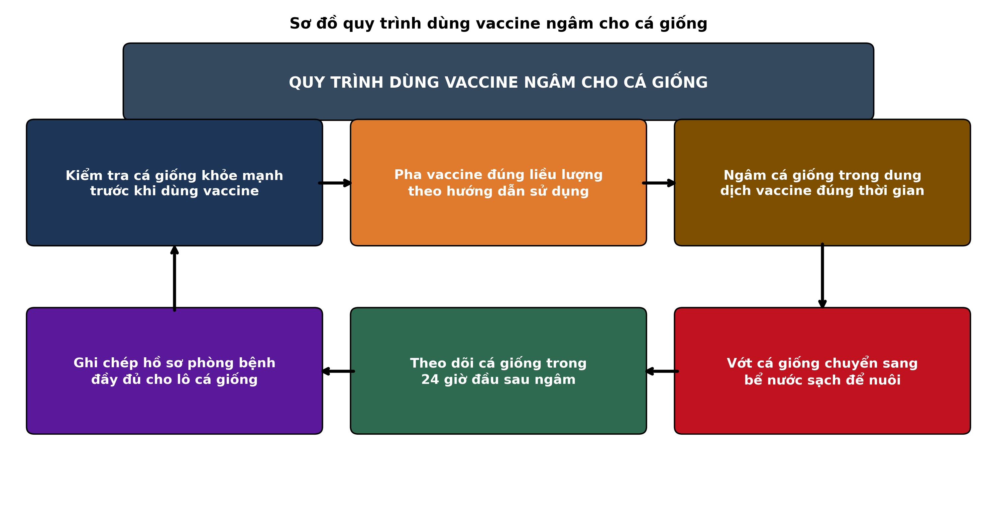
(Nguồn: Sơ đồ biên soạn theo nội dung Bài 24, SGK Công nghệ 12, Kết nối tri thức.)
A. Kiểm tra cá giống khỏe mạnh trước khi ngâm cá trong dung dịch vaccine phòng bệnh.
B. Ngâm cá giống trong dung dịch vaccine đúng thời gian.
C. Vớt cá giống chuyển sang bể nước sạch trước khi ngâm vaccine phòng bệnh cá.
D. Ghi chép hồ sơ phòng bệnh đầy đủ trước khi ngâm cá trong dung dịch vaccine.
Câu 22. Một trại tôm phát hiện vài con tôm có đốm trắng trên vỏ đầu ngực. Biện pháp xử lí phù hợp nhất là
A. Mở cửa ao xả nước ra ngoài và cho người lạ vào trại xem tôm bệnh hiện nay.
B. Bán ngay toàn bộ tôm trong ao ra chợ để tránh lây lan bệnh thêm nữa.
C. Ngừng xả nước, cách li ao và lấy mẫu xét nghiệm bệnh.
D. Mở cửa ao xả nước ra ngoài và bán ngay tôm trong ao ra chợ gần trại.
Câu 23. Để hạn chế kháng kháng sinh trong nuôi thủy sản, biện pháp bền vững nhất là
A. Dùng kháng sinh phòng bệnh định kì với liều thấp trong suốt vụ nuôi thủy sản hiện nay.
B. Dùng kháng sinh phòng bệnh định kì với liều cao trong suốt vụ nuôi thủy sản hiện nay.
C. Tự ý đổi nhiều loại kháng sinh khác nhau trong cùng một đợt điều trị bệnh cá nuôi.
D. Phòng bệnh tổng hợp, chỉ dùng thuốc khi thật cần thiết trong vụ nuôi.
Câu 24. Để phòng bệnh lồi mắt cho cá rô phi trong mùa nóng, biện pháp tổng hợp phù hợp nhất là
A. Quản lí nước tốt, mật độ hợp lí và bổ sung vitamin.
B. Quản lí nước tốt, mật độ hợp lí và thả cá thật dày trong ao nuôi cá.
C. Bỏ qua quản lí nước, mật độ hợp lí và bổ sung vitamin cho cá nuôi.
D. Quản lí nước tốt, thả cá thật dày và bỏ qua bổ sung vitamin cho cá.
PHẦN II. Thí sinh trả lời từ câu 1 đến câu 4. Trong mỗi ý a), b), c), d) ở mỗi câu, thí sinh chọn đúng hoặc sai.
Câu 1. Thí nghiệm bổ sung chiết xuất tỏi vào thức ăn để phòng bệnh gan thận mủ trên cá tra sau cảm nhiễm vi khuẩn Edwardsiella ictaluri cho kết quả như bảng sau. Hiệu quả bảo vệ tương đối RPS được tính từ tỉ lệ cá mắc bệnh so với đối chứng.
Chỉ tiêu | Đối chứng không bổ sung | Tỏi 5 g/kg thức ăn | Tỏi 10 g/kg thức ăn | Tỏi 15 g/kg thức ăn
Tỉ lệ sống sau cảm nhiễm (%) | 55 | 70 | 82 | 76
Tỉ lệ cá mắc bệnh (%) | 45 | 30 | 18 | 24
Hiệu quả bảo vệ tương đối RPS (%) | 0,0 | 33,3 | 60,0 | 46,7
Tăng trọng trung bình (g/con) | 380 | 460 | 540 | 500
Hệ số chuyển đổi thức ăn (FCR) | 1,60 | 1,45 | 1,30 | 1,38
Hoạt độ lysozyme huyết thanh (U/mL) | 120 | 150 | 190 | 170

Nguồn: Số liệu thí nghiệm được biên soạn phục vụ luyện tập (theo định dạng số liệu của Tạp chí Khoa học và Công nghệ Thủy sản, 2026).
a) Nghiệm thức bổ sung tỏi 10 gam trên kilôgam thức ăn cho tỉ lệ cá sống sau cảm nhiễm là 82 phần trăm.
b) Nghiệm thức tỏi 10 gam trên kilôgam cho hiệu quả bảo vệ cao nhất và tăng trọng cao nhất bốn nghiệm thức.
c) Tỉ lệ sống ở nghiệm thức tỏi 10 gam trên kilôgam cao hơn đối chứng đúng 27 điểm phần trăm sau cảm nhiễm.
d) Nghiệm thức tỏi 15 gam trên kilôgam thức ăn là nghiệm thức hiệu quả nhất về mọi chỉ tiêu trong bảng trên.
Câu 2. Bảng sau so sánh bốn phương pháp chẩn đoán bệnh hoại tử thần kinh trên cá chẽm tại một phòng kiểm nghiệm thủy sản:
Chỉ tiêu | Quan sát lâm sàng | Mô bệnh học | PCR thường | ELISA kháng nguyên
Thời gian có kết quả (phút) | 20 | 2880 | 180 | 240
Độ nhạy phát hiện (%) | 60 | 75 | 95 | 88
Độ đặc hiệu (%) | 65 | 85 | 98 | 92
Giới hạn phát hiện (bản sao/mL) | 100000 | 10000 | 100 | 1000
Chi phí trung bình (nghìn đồng/mẫu) | 15 | 200 | 350 | 280

Nguồn: Số liệu biên soạn theo định dạng số liệu của Tạp chí Khoa học và Công nghệ Thủy sản, 2025.
a) Phương pháp PCR thường cho độ nhạy phát hiện bệnh hoại tử thần kinh đạt 95 phần trăm trong bảng trên.
b) Phương pháp PCR thường cho kết quả nhanh hơn mô bệnh học và nhạy hơn quan sát lâm sàng trong bảng trên.
c) Độ đặc hiệu của PCR thường cao hơn quan sát lâm sàng đúng 33 điểm phần trăm trong bảng so sánh trên đây.
d) Phương pháp ELISA kháng nguyên là phương pháp rẻ nhất và chính xác nhất trong bốn phương pháp ở bảng trên.
Câu 3. Thí nghiệm bổ sung chitosan vào thức ăn để phòng bệnh đốm trắng trên tôm thẻ chân trắng sau cảm nhiễm virus gây bệnh đốm trắng cho kết quả như bảng sau. Hiệu quả bảo vệ tương đối RPS được tính từ tỉ lệ tôm mắc bệnh so với đối chứng.
Chỉ tiêu | Đối chứng không bổ sung | Chitosan 0,2% | Chitosan 0,4% | Chitosan 0,6%
Tỉ lệ sống sau cảm nhiễm (%) | 50 | 65 | 80 | 72
Tỉ lệ tôm mắc bệnh (%) | 50 | 35 | 20 | 28
Hiệu quả bảo vệ tương đối RPS (%) | 0,0 | 30,0 | 60,0 | 44,0
Năng suất thu hoạch (kg/ha) | 3200 | 4100 | 4800 | 4400
Hệ số chuyển đổi thức ăn (FCR) | 1,45 | 1,32 | 1,20 | 1,28
Tổng số tế bào máu (triệu tế bào/mL) | 12 | 16 | 21 | 18

Nguồn: Số liệu thí nghiệm được biên soạn phục vụ luyện tập (theo định dạng số liệu của Tạp chí Khoa học và Công nghệ Thủy sản, 2026).
a) Nghiệm thức bổ sung chitosan 0,4 phần trăm vào thức ăn cho tỉ lệ tôm sống sau cảm nhiễm là 80 phần trăm.
b) Nghiệm thức chitosan 0,4 phần trăm cho hiệu quả bảo vệ cao nhất và năng suất cao nhất bốn nghiệm thức.
c) Năng suất ở nghiệm thức chitosan 0,4 phần trăm cao hơn đối chứng đúng 1600 kilôgam trên hecta sau vụ nuôi.
d) Nghiệm thức chitosan 0,6 phần trăm vào thức ăn là nghiệm thức hiệu quả nhất về mọi chỉ tiêu trong bảng trên.
Câu 4. Hình sau thể hiện tỉ lệ sống của cá rô phi theo ngày sau cảm nhiễm vi khuẩn Streptococcus agalactiae gây bệnh lồi mắt ở ba nhóm phòng bệnh khác nhau:
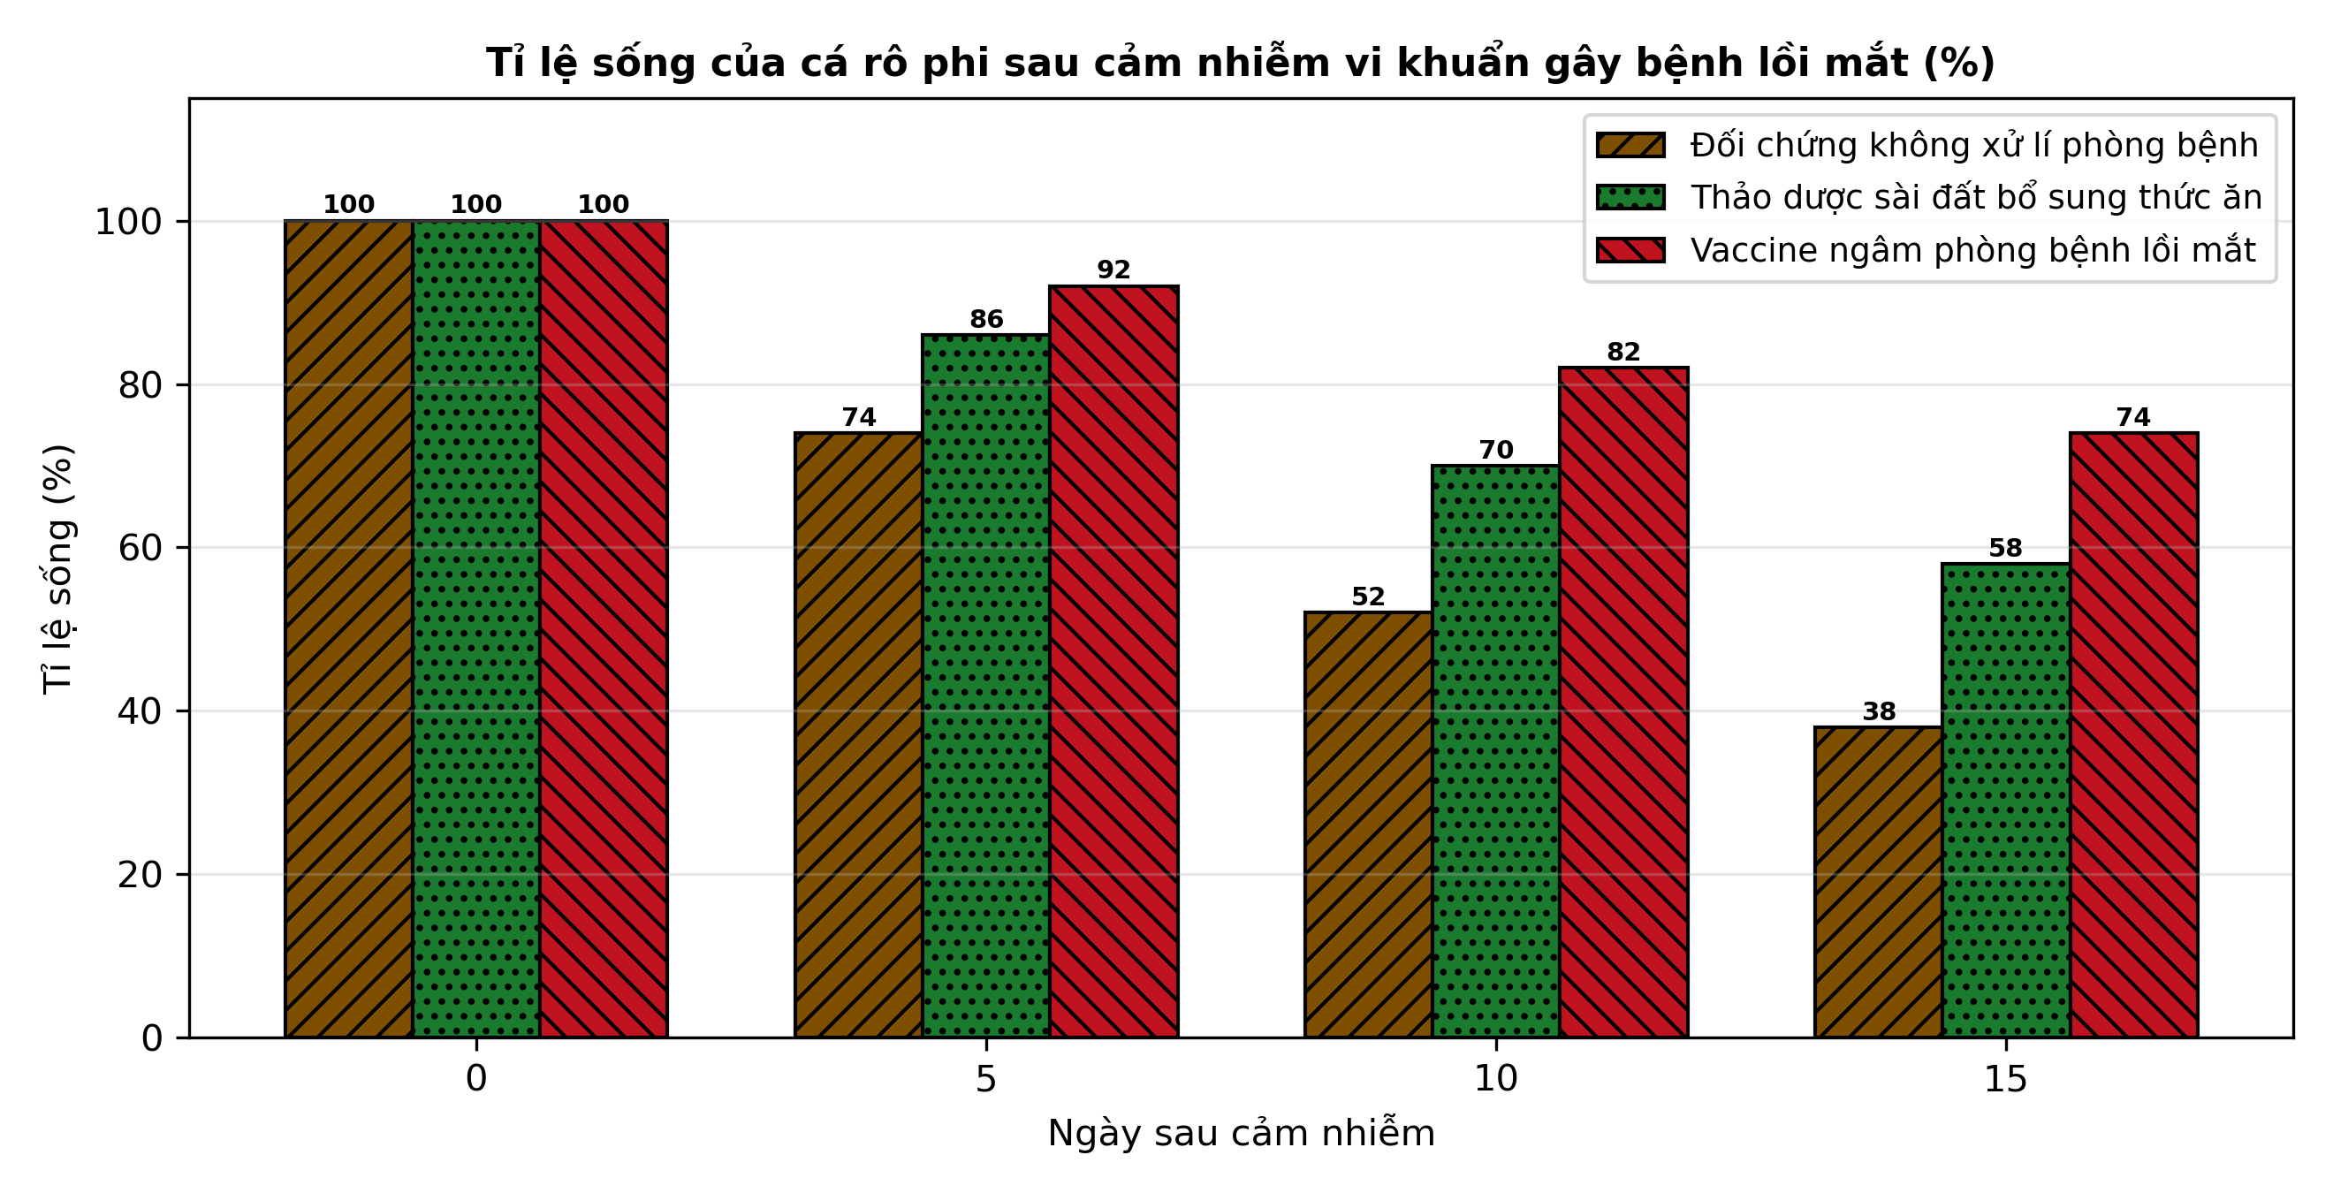
Nguồn: Số liệu biên soạn theo định dạng số liệu của Tạp chí Khoa học và Công nghệ Thủy sản, 2026.
a) Ở ngày thứ mười lăm sau cảm nhiễm, nhóm dùng vaccine ngâm phòng bệnh lồi mắt đạt tỉ lệ sống 74 phần trăm.
b) Nhóm dùng vaccine ngâm phòng bệnh luôn có tỉ lệ sống cao hơn hai nhóm còn lại ở mọi ngày sau cảm nhiễm.
c) Ở ngày mười lăm, tỉ lệ sống của nhóm vaccine ngâm cao hơn đối chứng đúng 36 điểm phần trăm sau cảm nhiễm.
d) Nhóm bổ sung thảo dược sài đất vào thức ăn có tỉ lệ sống cao nhất ở ngày mười lăm sau cảm nhiễm vi khuẩn.
-------------------- HẾT --------------------
Thí sinh không được sử dụng tài liệu. Giám thị không giải thích gì thêm.

ĐÁP ÁN ĐỀ ÔN TẬP CHƯƠNG 9 — ĐỀ SỐ 5 — MÔN CÔNG NGHỆ NÔNG NGHIỆP 12 (Mã đề 1095)
Phần I. Đáp án trắc nghiệm (mỗi câu 0,25 điểm):
Câu 1: A | Câu 2: B | Câu 3: C | Câu 4: D | Câu 5: B | Câu 6: C
Câu 7: D | Câu 8: A | Câu 9: C | Câu 10: D | Câu 11: A | Câu 12: B
Câu 13: D | Câu 14: A | Câu 15: B | Câu 16: C | Câu 17: A | Câu 18: B
Câu 19: C | Câu 20: D | Câu 21: B | Câu 22: C | Câu 23: D | Câu 24: A
Phần II. Đáp án Đúng/Sai (chấm lũy tiến: đúng 1 ý = 0,1đ; 2 ý = 0,25đ; 3 ý = 0,5đ; 4 ý = 1,0đ):
Câu 1: a-Đ, b-Đ, c-Đ, d-S. (RPS kiểm chứng: mức tỏi 5 g/kg: (1 − 30/45) × 100 = 33,3%; mức 10 g/kg: (1 − 18/45) × 100 = 60,0%; mức 15 g/kg: (1 − 24/45) × 100 = 46,7%; ý c: 82 − 55 = 27 điểm phần trăm; ý d sai vì mức 15 g/kg có RPS 46,7% và tỉ lệ sống 76%, thấp hơn mức 10 g/kg.)
Câu 2: a-Đ, b-Đ, c-Đ, d-S. (Ý c: 98 − 65 = 33 điểm phần trăm; ý d sai vì ELISA có chi phí 280 nghìn đồng/mẫu, không rẻ nhất (quan sát lâm sàng 15 nghìn đồng/mẫu), và độ nhạy 88% thấp hơn PCR thường 95%.)
Câu 3: a-Đ, b-Đ, c-Đ, d-S. (RPS kiểm chứng: mức 0,2%: (1 − 35/50) × 100 = 30,0%; mức 0,4%: (1 − 20/50) × 100 = 60,0%; mức 0,6%: (1 − 28/50) × 100 = 44,0%; ý c: 4800 − 3200 = 1600 kg/ha; ý d sai vì mức 0,6% có RPS 44,0% và tỉ lệ sống 72%, thấp hơn mức 0,4%.)
Câu 4: a-Đ, b-Đ, c-Đ, d-S. (Ý c: 74 − 38 = 36 điểm phần trăm ở ngày 15; ý d sai vì nhóm sài đất chỉ đạt 58% ở ngày 15, thấp hơn nhóm vaccine ngâm 74%.)
Cấu trúc đề: Đề ôn tập Chương 9 (Bài 23, 24, 25 — Phòng, trị bệnh thủy sản), Công nghệ nông nghiệp 12. Phần I có 3 câu trực quan: câu 19 biểu đồ cột tỉ lệ tôm thẻ chân trắng mắc bệnh đốm trắng theo nhiệt độ nước, câu 20 biểu đồ cột tỉ lệ sống của cá tra sau cảm nhiễm vi khuẩn gây bệnh gan thận mủ (các dãy cột phân biệt bằng màu sắc và kiểu gạch chéo khác nhau, in đen trắng vẫn đọc được), câu 21 sơ đồ quy trình dùng vaccine ngâm cho cá giống. Phần II gồm 3 bảng + 1 đồ thị, toàn bộ thuộc Chương 9. Mức độ Phần I: Biết 14 câu, Hiểu 7 câu, Vận dụng 3 câu (câu 17, 22, 23). Toàn bộ câu hỏi nằm trong phạm vi yêu cầu cần đạt của Chương trình GDPT 2018 môn Công nghệ 12 (Chương 9); 4 phương án trong mỗi câu được biên soạn đồng đều về độ dài và song song về cấu trúc theo chuẩn khảo thí.
Lưu ý: Số liệu được biên soạn theo định dạng số liệu của Tạp chí Khoa học và Công nghệ Thủy sản 2025–2026, phục vụ luyện tập; các phép tính trong đáp án đã được kiểm tra lại và khớp với số liệu trong bảng/đồ thị.

